Профилактика энтеровирусных инфекций в летний период

Энтеровирусные инфекции– группа инфекционных заболеваний человека (антропонозы), вызываемых энтеровирусами (неполиомиелитными), имеющие весенне-летне-осеннюю сезонность, поражающие преимущественно детское население и характеризующиеся лихорадкой, поражением миндалин, центральной нервной системы, желудочно-кишечного тракта, кожными проявлениями и поражением других органов и систем.
Источником инфекции являются больные клинически выраженной формой болезни, бессимптомными формами заболевания, носители вирусов. Поскольку уже в инкубационном периоде (период с момента заражения до появления первых симптомов заболевания) идет размножение и накопление вируса в слизистой ротоглотки и желудочно-кишечного тракта, больной выделяет вирус в небольшом количестве уже на данном этапе. Максимальное выделение вируса отмечается в первые дни заболевания. Срок заразного периода может длиться 3-6 недель. Важную роль в распространении инфекции играют бессимптомные носители, частота встречаемости которых не превышает 45% (чаще дети раннего возраста), и реконвалесценты (выздоравливающие), которые нередко продолжают выделять вирусы.
Механизмы заражения – фекально-оральный и аэрогенный, ведущим из которых является фекально-оральный. Основные пути передачи – водный (при купании в водоемах, зараженных энтеровирусами) и алиментарный (употребление в пищу зараженной воды, грязных овощей и фруктов, молока и других продуктов). Вирусы могут передаваться через предметы обихода (игрушки, полотенца), грязные руки. Другой путь передачи – воздушно-капельный (выделение вирусов с носоглоточной слизью во время кашля, чихания, разговора). Группа риска – лица, находящиеся в непосредственном контакте с источником инфекции (при чихании и кашле – это аэрозольное облако 3 метра в диаметре). Возможна и трансплацентарная передача инфекции от матери плоду (в случае заболевания беременной клинически выраженной формой болезни).
Восприимчивость населения к энтеровирусным инфекциям высокая. Возможны семейные вспышки и вспышки в организованных детских коллективах. Группы риска заражения – это лица иммунологически скомпрометированные, то есть лица со сниженной сопротивляемостью организма – дети, люди преклонного возраста, лица с хроническими заболеваниями. После перенесенного заболевания формируется стойкий иммунитет к определенному типу вируса, который часто бывает перекрестным (то есть сразу к нескольким серотипам энтеровирусов).
Входными воротами инфекции являются слизистые оболочки носоглотки и пищеварительного тракта, где происходит оседание и накопление энтеровирусов, что по времени совпадает с инкубационным периодом (от 2х до 10 дней, чаще 3-4 дня). Затем вирусы лимфогенно проникают в лимфатические узлы, близкие к входным воротам (регионарные), что совпадает по времени с началом заболевания – 1-2 дня (у пациента может быть фарингит, диарея). Далее вирусы проникают в кровь и гематогенно разносятся по разным органам и системам (первичная виремия) – с 3го дня болезни. Клинически характеризуется многими синдромами в зависимости от тропности (излюбленной системы или органа) конкретного энтеровируса. Возможна вторичная виремия (повторный выброс вируса в кровь), что клинически сопровождается второй волной лихорадки.
Особенность энтеровирусных инфекций – разнообразие клинических форм, то есть даже в пределах одной вспышки могут регистрироваться совершенно разные симптомы болезни. Клинические формы энтеровирусных инфекций можно обобщить в две большие группы: типичные и атипичные (необычные и редко встречаемые).
Типичные формы: герпангина, энтеровирусная экзантема, серозный менингит, эпидемическая миалгия
Атипичные формы: малая болезнь (3х дневная лихорадка), респираторная (катаральная) форма, энтеровирусная диарея, энфефалитическая форма, полиомиелитоподобная (спинальная) форма, энцефаломиокардит новорожденных, эпидемический геморрагический конъюктивит, увеит, нефрит, панкреатит, инаппарантная форма (субклиническая, бессимптомная).
Осложнения энтеровирусных инфекций связаны в основном с поражением нервной системы. Одно из опасных осложнений – отек головного мозга с опасностью синдрома вклинения (остановка сердечной и легочной деятельности). Данное осложнение возможно при тяжелых формах инфекций, а также при позднем обращении за медицинской помощью.
Из других осложнений – развитие «ложного крупа» при респираторной форме у детей раннего возраста, а также присоединение вторичной бактериальной инфекции с развитием пневмонии и других бактериальных очагов. В редких случаях геморрагического кератоконъюктивита и увеита возможно развитие катаракты и слепоты.
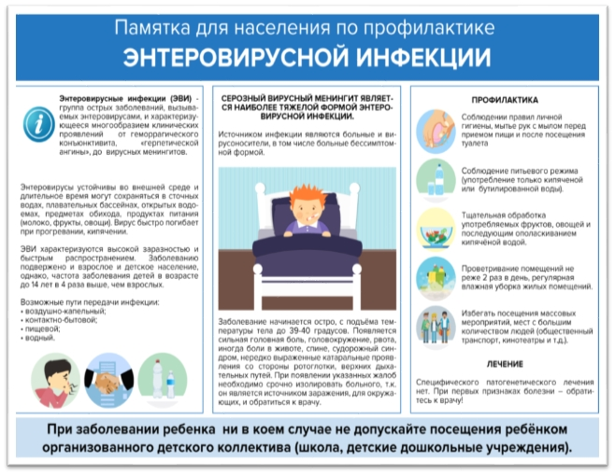
Профилактика энтеровирусных инфекцийсводится к мероприятиям в очаге энтеровирусной инфекции. Больного изолируют либо на дому, либо в стационаре. Контактных наблюдают в течение 14 дней. Вакцинации при данной инфекции нет. С целью неспецифической профилактики контактным можно назначать гриппферон в каплях и нормальный человеческий иммуноглобулин внутримышечно. Необходимо регулярно проводить гигиеническое воспитание детей и подростков (мытье рук после туалета и перед едой, соблюдение гигиены, мытье овощей и фруктов перед едой, не заглатывать воду при купании в открытых водоемах).

ИСТОЧНИК: http://50.rospotrebnadzor.ru/rss_all/-/asset_publisher/Kq6J/content/id/1288306

